**Курс: Основы Информационных Технологий**

**Домашнее задание №13**

**Тема: Принтеры и сканеры**

Ответ на домашнее задание присылайте в формате *.docx.

Задание 1

Прочитать лекции №17 и №18.

Задание 2

Что такое принтер?

Принтер — устройство, предназначенное для вывода информации (чаще всего текстовой или графической), хранящейся в компьютере, на твёрдый физический носитель.

Задание 3

Какие типы принтеров вы знаете? Какой материал используется для печати текста и графики в каждом типе принтеров как основной?

**Матричный принтер** – это тип принтера, который использует матрицу иглок для печати символов на бумаге.

**Лазерный принтер** – это тип принтера, который использует лазер и электростатический процесс для создания изображения на бумаге.

**Струйный принтер** – это тип принтера, который использует технологию струйной печати для создания изображения на бумаге.

**Сублимационный принтер** – это тип принтера, который использует технологию сублимационной печати для создания высококачественных изображений на различных материалах

**Твердочернильный принтер** – это тип принтера, который использует твердые блоки чернил вместо жидких чернил или тонеров, используемых в других типах принтеров.

**Термопринтер** – это тип принтера, который использует технологию нагревания специальной бумаги для создания изображения на бумаге.

**Принтер графопостроитель** - это тип принтера, который используется для создания крупномасштабных графических изображений на бумаге, виниле, ткани или других материалах. Он использует различные инструменты для рисования линий и кривых.

**3D-принтер** – это устройство, которое может создавать трехмерные объекты путем добавления материала по слоям в соответствии с цифровой моделью. Он использует технологию, называемую аддитивным производством

**Офсетный принтер** – это тип принтера, который используется для печати больших тиражей печатной продукции, такой как книги, журналы, брошюры, рекламные листовки и т. д. Он работает на основе принципа оттиска, где изображение переносится с печатной формы на печатный материал через промежуточный цилиндр.

Задание 4

Что такое сканер?

Скаанер — устройство, выполняющее считывание изображения для преобразования его в цифровой формат.

Задание 5

Что такое факс и ксерокс?

Копировальный аппарат (Ксерокс) – это печатающее устройство, использующееся для получения копий двухмерных отпечатков (чаще всего сканирования и печати бумажных документов). Такие изделия славятся огромной производительностью и неплохим качеством печати. Однако они имеют достаточно крупные габаритные размеры.

Факсимильный аппарат (Факс) – это принтер и телефон в одном устройстве. Основное его предназначение заключается в передаче текстовой и графической информации по телефонной связи, с последующим ее выводом на бумажный лист.

Задание 6

Выберите две или более модели принтеров одного типа (например, струйные принтеры) и проведите сравнительный анализ. Рассмотрите характеристики, такие как разрешение печати, скорость печати, возможности подключения, наличие дополнительных функций и стоимость расходных материалов. Определите, какая модель принтера является наиболее подходящей для определенных потребностей.

**FDM 3d принтеры:**

|  |  |  |  |  |  |  |  |
| --- | --- | --- | --- | --- | --- | --- | --- |
| **Название** | **Цена на момент написания** | **Ссылка(-и)** | **Область печати, мм** | **Точность, мм** | **Макс скорость, мм/с** | **Точек автомат. выравнивания** | **Примечание** |
| NEPTUNE 3 PRO | 21 362 | [https://aliexpress.ru/item/1005005008918087.html?sku_id=12000034055168863&spm=a2g2w.productlist.search_results.0.58e14aa64z9Z0t https://aliexpress.ru/item/1005005007911167.html?sku_id=12000034147377299&spm=.search_results.7.6add4aa6rCwf50](https://aliexpress.ru/item/1005005007911167.html?sku_id=12000034147377299&spm=.search_results.7.6add4aa6rCwf50) | 225x225x280 | 0,1 | 180 | 36 | Не лучший цена/возможности, но почти не ломается и отлично работает из коробки |
| NEPTUNE 4 PRO | 27 934 | [https://aliexpress.ru/item/1005005008918087.html?sku_id=12000034500931881&spm=a2g2w.productlist.search_results.0.58e14aa64z9Z0t https://aliexpress.ru/item/1005005007911167.html?sku_id=12000034501104791&spm=.search_results.7.6add4aa6rCwf50 https://aliexpress.ru/item/1005005860895221.html?sku_id=12000034618380452&spm=.search_results.0.6add4aa6rCwf50](https://aliexpress.ru/item/1005005007911167.html?sku_id=12000034501104791&spm=.search_results.7.6add4aa6rCwf50) | 225х225х265 | 0,1 | 500 | 121 | Проблемы с программным софтом, есть отклонение в печати по оси х на 2%, может не хватать оперативки для больших принтов |
| Ender-3 V3 SE | 14 736 | [https://aliexpress.ru/item/1005005910949273.html?sku_id=12000034809887459&spm=a2g2w.productlist.search_results.7.55a04aa6sn6UXQ https://aliexpress.ru/item/1005003215037447.html?sku_id=12000036201225495&spm=a2g2w.productlist.search_results.1.13694aa6RUsWkd](https://aliexpress.ru/item/1005005910949273.html?sku_id=12000034809887459&spm=a2g2w.productlist.search_results.7.55a04aa6sn6UXQ) | 220x220x250 | 0,1 | 250 | 16 | Продукты от Creality не славятся качеством, нужно докупать много компонентов + сложен в сборке |
| Ender-3 S1 Pro | 35 210 | <https://aliexpress.ru/item/1005004063892466.html?sku_id=12000034977096369&spm=a2g2w.productlist.search_results.0.142f4aa6SaDPhr> | 220x220x270 | 0,1 | 150 | 16 | Тоже самое ↑ |
| SOVOL SV06 | 17 597 | <https://aliexpress.ru/item/1005005061314862.html?sku_id=12000033820981137&spm=a2g2w.productlist.search_results.0.18054aa6oF2rHV> | 220x220x250 | 0,1 | 120 | 25 | Хороший принтер, но из-за дешевизны часто ломается |

Если табличка сломалась:

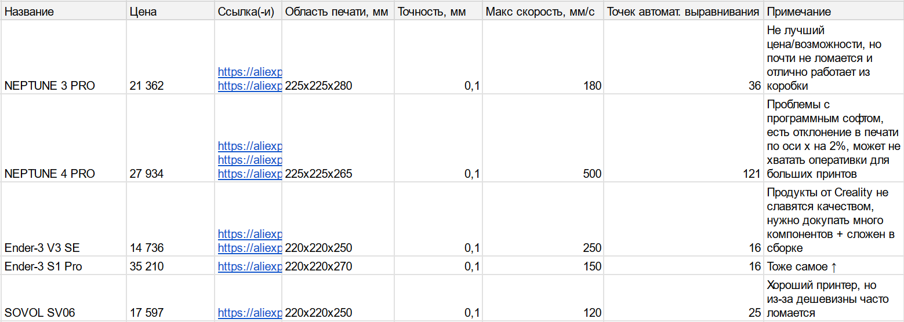

Задание 7

Подобрать сканеры для:

1. Офиса:

[Fujitsu ScanPartner SP-1120N](https://www.dns-shop.ru/product/ea8f3efad51e3332/skaner-fujitsu-scanpartner-sp-1120n/)

1. Типографии:

[American DJ Vizi Roller Beam 2R](https://music-hummer.ru/catalog/product/kompaktnyy-barabannyy-skaner-american-dj-vizi-roller-beam-2r/)

1. Кассы:

[Sunlux XL-3610](https://www.dns-shop.ru/product/0f93fb86e05d2ff2/skaner-strih-koda-sunlux-xl-3610/)

1. Дома:

[Canon CanoScan LiDE 300](https://www.dns-shop.ru/product/54edc35a34c4ed20/skaner-canon-canoscan-lide-300/)